Peta Politik Pemilukada Kabupaten Ponorogo 2020 di Tengah Pandemi COVID-19

(Ketik Judul Artikel Anda: Bahasa Inggris/Cambria Font 14 Italic)

Yusuf Adam Hilman¹, Khoirurrosyidin², Niken Lestarini³,
¹²Program Studi Ilmu Pemerintahan, Fakultas Ilmu Sosial dan Ilmu Politik, Universitas Muhammadiyah Ponorogo
Jalan Budi Utomo No 10 Siman, Ponorogo Jawa Timur
³ Program Studi Ilmu Komunikasi, Fakultas Ilmu Sosial dan Ilmu Politik, Universitas Muhammadiyah Ponorogo
Jalan Budi Utomo No 10 Siman, Ponorogo Jawa Timur
*corresponding author E-mail: adam_hilman@umpo.ac.id

Diterima: tgl bulan tahun; Direvisi: tgl bulan tahun; Disetujui: tanggal bulan tahun

ABSTRAK
Pemilihan Kepala Daerah yang diselenggarakan tahun 2020 saat ini akan dilakukan dalam kondisi pendemi COVID-19, Kabupaten Ponorogo merupakan salah satunya, pelaksanaan pilkada memberikan tantangan terkait praktik demokrasi dan menjaga masyarakat supaya aman sesuai protokol kesehatan yang baik. Metode penelitian adalah deskriptif kualitatif, dengan mengumpulkan data sekunder dari pemberitaan media dan juga hasil penelitian, data yang terkumpul kemudian diuji keabsahan menggunakan trianggulasi. Hasil penelitian memperlihatkan ada 2 (dua) calon kepala daerah yang diprediksi akan maju, yang pertama adalah Ipong Muhlisoni yang merupakan calon Incumbent, yang kedua adalah salah satu tokoh masyarakat yang pada periode pilkada sebelumnya menjadi pesaing yakni Sugiri Suncoko. Melihat pemilukada di era pandemi COVID – 19, banyak hal yang harus diperhatikan oleh : pihak penyelenggara pemilu, kandidat bupati dan calon bupati, serta massa pendukungnya, yakni mematuhi protokol kesehatan dan juga menjaga nilai pokok dari praktik demokrasi supaya dapat terpenuhi, yakni: transparan, professional dan dapat dipertanggungjawabkan.
Kata kunci: Peta Politik, Pemilukada, COVID-19

ABSTRACT
Abstract
The regional election held the year 2020 when will be carried out in a condition of pandemic covid-19, Ponorogo regency is one of them, the election gives challenges related to the community so that democracy practices and keep safe in accordance good health protocol. The Qualitative research methodology is descriptive, on secondary data from media sources and the research, the data collected and tested the validity of using triangulation. The results show is 2 (two) prospective regional leaders who predicted to go forward, The First Is Ipong Muhlisoni that is the incumbent, The second is one of the community figures in the period election earlier to competitors are Sugiri Suncoko. See the upcoming general election in the era of pandemics covid - 19, a lot of things that must be considered: the committee for the general election, A regency is headed by a regent, and prevent the practices value the essence of democracy that could be met, and this is: transparent, professional and could be accounted for.
Keyword: Political Map, Regional Election, COVID-19
PENDAHULUAN
Kedaulatan Negara berada di tangan rakyat, begitulah amanat konstitusi yang menginginkan seluruh warga Negara berperan serta secara aktif dalam memilih pemimpin. Dalam undang – undang Dasar 1945 Pasal 1 ayat (2), yang berbunyi: “kedaulatan berada di tangan rakyat dan dilaksanakan menurut undang – undang dasar”, kaidah undang – undang menerangkan jika praktik kedaulatan di terjemahkan dalam bentuk pemilihan langsung di berbagai level pemerintahan, mulai dari memilih pemimpin Negara, pemimpin daerah, hingga memilih legislator. Instrumen dalam pemilihan pemimpin juga di jelaskan dalam undang – undang pemilu nomor 7 tahun 2017, yang menegaskan bahwa pemilihan umum adalah sarana dalam mewujudkan kedaulatan masyarakat.
Prinsip kedaulatan yakni menempatkan masyarakat dengan porsi yang cukup, untuk memainkan peranan dalam proses pengambilan keputusan termasuk dalam menentukan serta memilih pimpinan, tentunya tanpa adanya hegemoni dalam pembuatan peraturan oleh para penguasa, melalui praktik pembuatan peraturan yang merugikan masyarakat dan menguntungkan pejabat serta pemimpin publik (Rosana, 2016).
Partisipasi dalam konsep kedaulatan rakyat kemudian di terjemahkan dalam bentuk praktik demokrasi langsung direct democracy yang benar – benar memposisikan masyarakat secara total dalam proses penentuan seorang pimpinan publik. Ajang pelaksanaan demokrasi langsung dapat kita lihat dari pesta demokrasi di level pemerintahan lokal atau daerah, disitulah masyarakat diajak berpartisipasi langsung untuk menentukan masa depan di daerahnya masing-masing (Simamora, 2011).
Pada hakikatnya, dalam ide kedaulatan rakyat itu, tetap harus dijamin bahwa rakyatlah yang sesungguhnya pemilik Negara dengan segala kewenangannya untuk menjalankan semua fungsi kekuasaan Negara, baik di bidang legislative, eksekutif, maupun yudikatif. Rakyatlah yang berwenang merencanakan, mengatur, melaksanakan, dan melakukan pengawasan serta penilaian terhadap pelaksanaan fungsi-fungsi kekuasaan itu. Bahkan lebih jauh lagi, untuk kemanfaatan bagi rakyatlah sesungguhnya segala kegiatan ditujukan dan diperuntukkannya segala manfaat yang didapat dari adanya dan berfungsinya kegiatan bernegara itu. Inilah gagasan kedaulatan rakyat atau demokrasi yang bersifat total dari rakyat, untuk rakyat, oleh rakyat, dan bersama rakyat (Noviati, 2013). Di Indonesia demokrasi berkembang seiring dengan pergolakan politik yang terjadi setelah kemerdekaan. Perubahan-perubahan konsep demokrasi terjadi mulai dari dekokrasi terpimpin, demokrasi parlementer hingga, demokrasi presidensiil, namun pada dasarnya, peranan pemerintahan dalam menjalankan demokrasi masih sangat dominan, karena dalam UUD 1945 beserta amandemennya, masih nampak kuat kekuasaan pemerintahan disbanding lainnya (Irawan, 2007).
Secara etimologis, demokrasi berarti kedaulatan ditangan rakyat (demos dan kratos). Sebagai konsep demokrasi berlaku umum, dan universal, namun pada saat diterapkan dalam suatu bangsa/negara maka implementasinya senantiasa terikat oleh kondisi obyektif negara/bangsa yang bersangkutan. Oleh karena itu, demokrasi nuansanya adalah budaya bukan ideologi, sehingga berdemokrasi bukan harus seperti yang berkembang di Barat (Tjarsono, 2013). Mengingat dalam demokrasi membuka ruang gerak untuk berbeda pendapat, maka perbedaan itu harus dipandang sebagai modal dasar bagi perkembangan hidup manusia. Oleh karena itu, dalam mengelola perbedaan membutuhkan akal sehat, bukan individu yang bebas maupun individu yang terbelenggu oleh kemasyarakatan. Dengan akal sehat, maka perbedaan akan menjadi berkah bagi kehidupan manusia dalam mewujudkan keadilan dan kesejahteraan hidup dan kehidupan manusia beserta alam lingkungannya (Prabowo, 2011).
Demokrasi pada hakikatnya memberikan hak kepada rakyat untuk memberikan partisipasi dalam menyalurkan kehendak dalam menentukan masa depan mereka dan dalam kondisi ini hanya penyaluran kehendak secara langsung yang dapat memenuhi syarat untuk disebut demokratis karena mustahil bila satu orang di parlemen yang mewakili sekian ribu orang dapat berbicara berdasarkan kepentingankepentingan dari seluruh rakyat yang ia wakilkan. kedaulatan tidak dapat diwakilkan, dan dengan alasan yang sama tidak dapat pula dipindahkan haknya. Intinya adalah kehendak umum dan kehendak itu harus berbicara untuk dirinya sendiri, atau bukan dirinya sendiri: tidak mungkin ada yang di tengahnya. Oleh karena itu para utusan rakyat bukan dan tidak mungkin menjadi wakil rakyat (Setiabudhi, 2015)
Kelembagaan praktik demokrasi langsung di level daerah, telah memulai babak baru ketika muncul ketidakpuasan dari rakyat terkait pemilihan kepala daerah (KDH) melalui DPRD, ketidakpuasan tersebut muncul ketika lahirnya Undang-Undang Nomor 22 Tahun 2014 tentang Pemilihan Gubernur, Bupati, dan Walikota, yang banyak menimbulkan polemik dalam pelaksanaanya, untuk meredam hal tersebut maka di bentuklah Peraturan Pemerintah Pengganti Undang-Undang Nomor 1 Tahun 2014 tentang Pemilihan Gubernur, Bupati, dan Walikota, yang membatalkan aturan sebelumnya (Hardjaloka, 2015).
Pembabakan baru pimilihan kepala daerah pasca lahirnya aturan baru yang telah dijjelaskan, tidak serta – merta lancar, hal ini dikarenakan munculnya berbagai pengalaman empiris yang menyisakan beberapa polemic baru, hal itu berkaca dari beberapa pengalaman baru yang hadir membersamai masyarakat Indonesia dalam kaitannya pemilihan kepala daerah.
Regulasi UU No. 8 Tahun 2015 belum mampu meminimalisir celah politik uang. Masih banyak laporan dugaan politik uang pada pilkada serentak 2015. Selain itu, pelaksanaan pilkada serentak perlu di evaluasi terutama terkait penjaringan calon kepala daerah yang dinilai masih belum terbuka dan demokratis. Surat rekomendasi DPP merusak semua mekanisme tahapan rekruitmen pencalonan kepala daerah. Nama calon yang diusulkan oleh pengurus partai daerah seringkali patah di tengah jalan dan pada akhirnya yang sangat menentukan adalah tetap rekomendasi DPP bukan pengurus partai di tingkat daerah (Chaniago, 2016).
Ketidakpercayaan publik tersebut lebih dikarenakan tidak konsistennya kontestan yang telah terpilih sebagai pemimpin untuk merealisasikan visi misinya di pemilukada lalu, sehingga membawa dampak timbulnya ketidak percayaan publik terhadap momen pemilukada. Sikap apatis warga kemudian “dibeli” melalui pendekatan transaksional sehingga membengkakan keuangan para kontestan di pemilukada disamping juga besarnya keuangan yang dialokasikan pada pengadaan iklan politik atau alat peraga (Sinaga, 2012). Permasalahan penyelenggaraan pemilukada memerlukan intervensi regulatif dan teknis agar pemilukada berproses secara demokratis, penyelenggaraan yang akuntabel, efektif, efisien dalam pembiayaan dan mampu menghasilkan kepala daerah dan wakil kepala daerah yang lebih berkualitas (Nuryanti, 2015).
Hasil kajian terdahulu tersebut memperlihatkan bagaimana penyelenggaraan pemilukada masih banyak kekurangan, ada beberapa poin penting yang muncul ke permukaan sebagai sebuah persoalan, diantarnya: 1). Sistem rekomendasi partai yang merusak praktik demokrasi langsung, dimana calon yang di usung sering patah oleh rekomendasi dari pusat, 2). Sikap apatis masyarakat karena tidak konsistenya pemimpin yang terpilih atas janji – janji politiknya kepada masyarakat, 3). Persoalan teknis terkait pelanggaran pemilukada, sehingga harus ada intervensi dari pemerintah pusat supaya dapat meminimalisir pelanggaran yang terjadi.
Problematika yang muncul dan dihadapi pasca lahirnya undang – undang tentang pemilihan kepala daerah secara langsung, ternyata dialami juga di seluruh wilayah Indonesia, tak terkecuali pemilihan umum yang dilakukan di Kabupaten Ponorogo, Pilkada yang telah di laksanakan, memberikan gambaran bahwa dalam pesta demokrasi tersebut, bermunculan persoalan, puncaknya terjadi ketika pasangan nomer urut 1 (satu) Sugiri Suncoko – Sukirno melayangkan gugatan ke MK dengan dugaan sejumlah kecurangan dan kejanggalan, diantaranya: yakni money politik dan penggelembungan suara. Terkait gugatan yang telah masuk di meja MK nomor 34 itu, KPUD Ponorogo memastikan menunda jadwal penetapan hasil pilkada (Nurcholis, 2016).
Komisi Pemilihan Umum Kabupaten Ponorogo, Jawa Timur, menunda pengumuman penetapan pemenang pemilihan kepala daerah. KPU masih menunggu putusan Mahkamah Konstitusi atas gugatan yang dilayangkan pasangan Sugiri Sancoko-Sukirno soal hasil rekapitulasi suara. Dalam rekapitulasi, pasangan Ipong Muchlisoni-Sujarno dinyatakan sebagai pemenang. "Karena ada gugatan, penetapan bupati terpilih yang dijadwalkan 21-22 Desember 2015 diundur menjadi 12 Februari-13 Maret 2016," kata komisioner Divisi Hukum dan Pengawasan KPU Ponorogo, Teguh Wiyono, Selasa, 22 Desember 2015. Menurut dia, penundaan itu dipastikan setelah pihaknya menerima surat dari Mahkamah Konstitusi bernomor 119/Pan.MK/XII/2015 tentang keterangan perkara hasil pemilihan bupati atau wali kota 2015. Surat itu menyebutkan daerah yang terdapat permohonan sengketa perkara hasil pilkada, salah satunya Ponorogo (Nugroho, 2015).
Perkembangan hasil Pemilukada yang telah diselenggarakan di Kabupaten Ponorogo, akhirnya menemui titik akhir melalui penetapan Bupati Terpilih yaitu, pasangan Ipong Muchlisoni-Sujarno, hal ini di jelaskan dalam amar putusan jika gugatan yang dilayangkan oleh pasangan nomer urut 01 (satu) Sugiri Sancoko dan Sukirno dengan nomer 12/PHP.BUP-XIV/2016 tidak memenuhi pokok gugatan, karena secara Legal Standing, hanya terjadi selisih 1 (Satu) persen hal ini tidak sesuai dengan ketentuan hukum yang tertuang dalam pasal 158 UU nomor 8 tahun 2015 dan pasal 6 PMK 1-5/2015, batas selisih suara Kabupaten Ponorogo untuk bisa mengajukan gugatan adalah 6,53 persen, sehingga diabaikan karena tidak memenuhi sarat (Sidqi, 2016).
Potret tersebut merupakan perjalanan panjang pemilukada langsung yang di laksanakan di Kabupaten Ponorogo, beberapa catatan penting diperoleh peneliti, sebagai bentuk resume sederhana, terkait fenomena praktik demokrasi di level daerah, ada beberapa hal yang ingin kami sampaikan, diantaranya: 1). pasangan terpilih pada pilkada langsung Kabupaten Ponorogo pada tahun 2016, di usung oleh beberapa partai kecil yang selama tidak memiliki basis massa yang kuat di wilayah Ponorogo, seperti halnya PDIP, 2). Figur calon yang maju walaupun masih baru tetapi memiliki kekuatan finansial yang kuat kita ketahui bahwa biaya politik itu besar, 3). Komitmen politik yang di bangun oleh pasangan calon urut nomer 1 (Satu), sehingga terbentuk kepercayaan dari masyarakat, terkait calon yang akan maju.
Pada tahun 2020 tepatnya pada bulan mei, akan kembali dilakukan Pemilukada langsung di Kabupaten Ponorogo, pada tahun ini banyak sekali isu – isu yang berkembang, yang menurut kami menarik untuk menjadi bahan kajian, beberapa hal tersebut, diantaranya: terkait dengan bagaimana arah koalisasi partai politik, siapa saja kandidat calon bupati yang akan maju dalam pemilukada, selain itu dalam kurun waktu beberapa bulan terakhir, banyak sekali rumor yang berkembang terkait pecahnya koalisi di pemilukada periode yang lalu, bahkan kemunculan beberapa tokoh yang akan maju secara independent atau tidak berangkat dari partai.
Fenomena tersebut akan kami amati, untuk mengetahui peta politik dalam pemilukada 2020 di Kabupaten Ponorogo, diharapkan akan diperoleh gambaran yang kontekstual dengan kondisi di lapangan, sehingga bisa di prediksi atau di perkirakan bagaimana kontestasi tersebut akan berlangsung.
Pesta demokrasi yang akan dilaksanakan oleh Kabupaten Ponorogo pada Tahun 2020, telah banyak memperlihatkan isu – isu atau rumor yang berkembang terkait, arah koalisi, kandidat yang akan maju, hingga berita – berita terkait pecah kongsi diantara para kandidat tersebut, ini akan menarik untuk di kaji secara mendalam, berangkat dari asumsi itu, maka ada beberapa rumusan yang dapat di tulis oleh kami, antaranya:
- Bagaimana Peta Politik pada Pemilukada Langsung di Kabupaten Ponorogo pada tahun 2020?
- Bagiaman peluang dari masing calon, ataupun koalisi yang akan maju dalam pesta demokrasi tersebut?

METODE PENELITIAN
Penelitian tentang Peta Politik Pemilukada Kabupaten Ponorogo 2020, merupakan jenis penelitian kualitatif deskriptif, yang memberikan analisis dari berbagai data primer dan sekunder untuk mengetahui bagaimana peta politik yang akan muncul dalam proses pemilukada di wilayah Ponorogo. Data yang telah dikumpulkan, kemudian dilakukan dianalisis secara sederhana, namun mendalam, dengan beberapa tahapan. Proses analisis dilakukan secara sederhana, diawali dengan proses mengumpulkan data, kemudian membuat indentifikasi data sesuai dengan katagorisasi yang di inginkan, sehingga akan menghasilkan analisis yang komperhensif, untuk menerka kekuatan politik masing – masing kandidat, secara konkret tahapan penelitian bisa dilihat pada tabel gambar 4.1.

Gambar 1 Skema analisis data
Observasi, Wawancara, Dokumentasi

Identifikasi data, Kodifikasi, dan karakterisasi data

Perbaikan data
Melakukan identifikasi dan pembuatan pemetaan teerkait arah koalisi, dari para calon kandidat

Membuat Kesimpulan

TEMUAN DAN PEMBAHASAN
Pemilihan umum kepala daerah merupakan bentuk aplikatif dari konsep demokrasi yang dianut oleh negara Indonesia. Praktik PEMILUKADA resmi dilakukan pada tahun 2005, pada awal praktik pemilihan tersebut tentunya masih banyak persoalan yang terjadi.
Persoalan pemilukada antara lain: 1). Politik Transaksional (Money Politics) 2). Kampanye Hitam (black campaign), 3). Netralitas Birokrasi, 4). Netralitas Petugas Pemilu, 5). Kapabilitas peserta dan partai politik pengusung calon, 6).Apatisme masyarakat dalam penyelenggaraan pemilu, 7). Munculnya konflik horizontal ketika momen penyelenggaraan pemilu (Rahmatunnisa, 2017). Tidak hanya itu kebijakan tentang pemilihan umum secara langsung juga dinilai kurang matang, sehingga memunculkan persoalan dilapangan, antara lain: 1). Daftar pemilu belum jelas, 2). Sarana – prasarana dan pengawasan tidak memadai, 3). Pengiriman sering terlambat, 4). Psikologi calon dan pendukung tidak siap, 5). Sosialisasi tidak maksimal, 6). KPU Belum berpengalaman (Hikmat, 2014)
Belum adanya manajemen konflik ketika pemilukada early warning system membuat pelaksanaan pemilukada yang bau, menjadikan konflik yang muncul tidak diselesaikan secara tuntas, hanya menempuh jalur hukum yang tentunya tidak dapat memuaskan semua pihak yang bersengketa (Ramadlan & Tri Hendra Wahyudi, 2016)
Persoalan yang muncul dalam pelaksanaan pemilihan umum langsung, merupakan salah satu kenyataan yang terjadi di lapangan dan harus di hadapi serta diselesaikan, berbagai langkah serta upaya juga coba dilakukan untuk menyelesaikan kondisi tersebut, dengan berbagai kerumitan dan ganjalan seringkali di hadapi, hal tersebut merupakan kewajaran dalam sebuah praktik berdemokrasi.
Upaya menaikan batas ambang Parlementary Treshold 7 – 10 % sehingga partai yang tidak mampu mencapai angka tersebut tidak bisa masuk dalam parlemen, hal ini sebagai bentuk meminimalisirkan kepentingan dengan banyaknya partai politik, sehingga mengurangi praktik kecurangan (Aridhayandi, 2015). Pemanfaatan sosial media untuk meminimalisisr berita hoax dalam praktik pemilukada menjadi salah satu alternative yang bisa digunakan, selain murah teknologi yang sudah menjadi bagian dari masyarakat, menjadi sebuah strategi yang jitu untuk menyampaikan pesan kepada khalayak (Haqqani, 2020)
Mengambil contoh dari penyelenggaraan pemilu dari negara Brazil yang memperlihatkan model kerja serta netralitas lembaga Superior Electoral Court (SEC) seperti BAWASLU di Indonesia yang bergerak secara independen, dengan berbagai prasyarat yang ketat dalam pengangkatannya, dan diambil dari beberapa hakim – hakim terbaik di lembaga Mahkamah Agung dnegan durasi jabatan hanya 2 (dua) tahun dan selebihnya tidak dapat dipilih lagi, menunjukan bagaimana integritasnya (Pradika, Putra, & Noris, 2020).
Berbagai upaya baik secara kelembagaan maupun secara kultural sudah dilakukan, yang jelas pemilihan umum di Indonesia terus mengarah kepada perbaikan, namun kita bisa berandai – andai dalam tataran idealnya, bagaimana pemilukada diselenggarakan dengan optimal, menekan biaya penyelenggaraan seminimal mungkin tetapi dapat meningkatkan kualitas penyelenggaraan dengan baik.
Pada tahun 2020 terdapat kurang lebih sekitar 270 daerah yang terdiri dari 9 Provinsi, 224 kabupaten, dan 37 kota, yang akan melakukan pemilihan kepala daerah, dimana pada tahun ini terdapat perbedaan situasi, karena sedang mengalami wabah internasional Corona Virus (COVID 19), di tengah kondisi tersebut tentunya tidak menjadi pilihan yang mudah, selain biaya yang besar, kondisi dunia bahkan Indonesia sedang dirundung duka.
Keputusan telah dikeluarkan oleh Komisi Pemilihan Umum (KPU) bahwa pilkada serentak akan dilakukan pada pertengahan bulan Juli, melalui Perpu no 02 2020 tentang Pilkada, KPU menyatakan bahwa Pilkada akan dihelat pada Bulan Desember 2020, hal ini pastinya menimbulkan berbagai spekulasi terkait keamanan dan netralitas Pilkada (Nugraheny, 2020). Kabupaten Ponorogo merupakan salah satu diantara 224 Kabupaten yang akan menyelenggarakan Pemilukada, sedikit memotret hasil pilkada periode yang lalu, dimenangkan oleh pasangan Ipong Mukhlison dan Sudarno, yang menjabat sebagai Bupati selama 5 (lima) tahun dan sudah habis masa baktinya (Jalil, 2019).
Perbedaan opini yang muncul, baik bernada pro maupun kontra dari masyarakat umum dan juga pakar politik. Memperlihatkan bentuk opini yang bersifat rasional, karena di dasari oleh pertimbangan serta alasan yang bersifat logis di tengah pandemi Covid-19, yang mana esensi dari opini tersebut diharapkan mampu mengeluarkan wawasan yang menjunjung tinggi nilai demokrasi, hal lain yang tidak kalah penting adalah bagaimana pelaksanaan teknis yang menjadi menjadi tuntutan oleh kedua belah pihak yang mengeluarkan opini kepada pemerintah, dapat dipertimbangkan untuk meminimalisisr kebijakan yang dikeluarkan melalui dengar pendapat dari opini – opini yang ada (Rizki & Hilman, 2020).

Kondisi pendemi COVID 19 yang sedang dialami oleh masyarakat dunia termasuk Indonesia, telah di rasakan efeknya dalam berbagai bidang, mulai dari pencanangan Physical Distancing jaga jarak fisik, hingga pemberlakukan New Normal dalam menghadapi pendemi ini, terlihat bahwa berpengaruh besar terhadap masnusia. Penjelasan diatas telah mempelihatkan bagaimana KPU – RI bersikukuh untuk menyelenggarakan Pemilukada di tengah bencana COVID 19. Berbagai skenario bisa dilakukan untuk melancarkan agenda demokrasi tahunan, yang jadi persoalaan apakah scenario tersebut masuk akal, apakah aman bagi masyarakat, tentu menjadi persoalan bersama yang harus dipikirkan secara bijak.

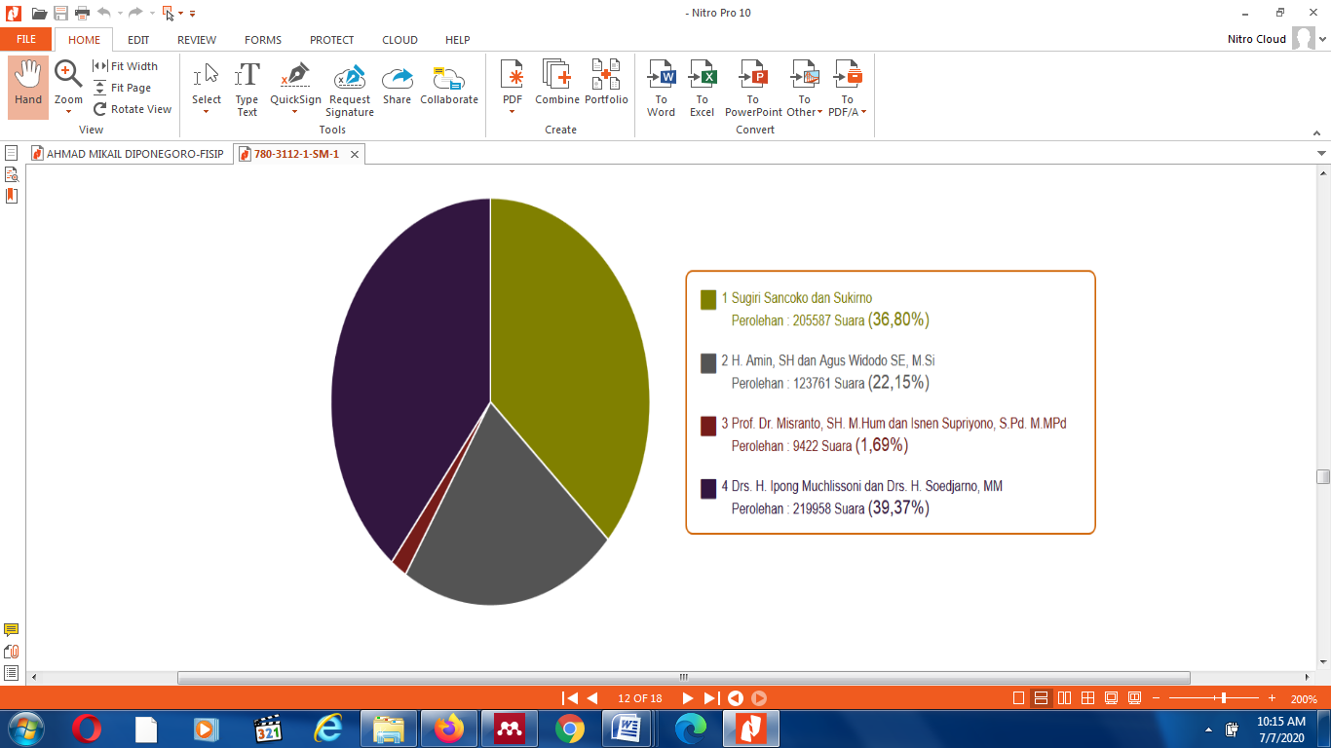
Gambaran Hasil Pilkada tahun 2015

Gambar 1 Hasil perolehan suara Kabupaten Ponorogo Tahun 2015
Sumber: diolah dari (Harsono, 2018)
Kemenangan Pasangan Ipong Muchlissoni dan Sudarno tidak lepas dari peran kiai yang secara kutural membantu proses kampanye hingga pencoblosan yang menempatkan kedua pasangan memperoleh suara paling banyak diantara beberapa calon bupati yang bersaing (Diponegoro, 2016).
Strategi politik pasangan Ipong dan Sudarno terkait dengan perihal ketokohan lokal yang ada di Kabupaten Ponorogo dan juga secara kelembagaan masuk dalam berbagai komunitas untuk membangun konsensus bersama, hal ini lah yang kemudian melambungkan pasangan ini dalam pemilihan, sehingga mulai di kenal oleh masyarakat, karena pada awal nya sosok Ipong kurang Familiar karena lama merantau di pulau Kalimantan (Imanniar, 2016).
Kemenangan Pasangan Ipong dan Sudarno dalam Pilkada serentak Kabupaten Ponorogo di Tahun 2015, menggambarkan bahwa pasangan tersebut mampu melakukan strategi politik dengan baik, melalui pembacaan situasi dan pendekatan secara kelembagaan dan kultural pada masyarakat di wilayah Kabupaten Ponorogo. Poin inilah yang memang menjadi kunci keunggulan pada kontestasi pemilu di tahun 2015.
Kemenangan tersebut tidak lantas memuluskan langkah pasangan terpilih tersebut untuk menduduki kursi tertinggi di Kabupaten Ponorogo, gugatan pun muncul dari pesaing yang lain yakni: Sugiri dan Sukirno, dengan dakwaan adanya sejumlah kecurangan dan kejanggalan ketika proses perhitungan dan pengumuman hasil Pemilihan Umum Kepala Daerah serentak (Anggoro & Hilman, 2018)

Figur serta Kandidat dalam Pilkada Ponorogo Tahun 2020
Beberapa pemberitaan di pertengahan Tahun 2020, telah memperlihatkan jika ada beberapa kandidat kuat yang akan di proyeksikan bakal berkompetisi dalam Pemilukada (Pemilihan Kepala Daerah) Kabupaten Ponorogo, yang gencar melakukan berbagai aktifitas pendekatan ke berbagai komunitas guna memperkuat dan menegaskan diri nya dalam kontestasi tersebut.
Sugiri Sancoko di dukung oleh Komunitas Motor Gede (MOGE), dalam kesempatan tersebut Sugiri di undang oleh komunitas tersebut di salah satu Rumah Makan “Kampung Dawet” di daerah Siman, Jabung, Kabupaten Ponorogo, mereka mendukung dan mendoakan pak “Giri” untuk maju sebagai calon Bupati Ponorogo periode 2021 – 2025 (Kamaludin & Burhanudin, 2020). Harian Ponorogo Pos dalam Headline nya yang bertajuk “ Ipong vs Sugiri” kembali bertarung di Pilbub”, memberitakan jika apakah memungkinkan kedua sosok atau figure ini kembali bertarung di pemilukada tahun 2020, beri gambaran tenatng kemungkinan 2 (dua) sosok yang di proyeksikan maju dan kembali bertarung seperti tahun lalu, hal ini berangkat dari gerakan politik kedua tokoh yang aktif dalam periode awal hingga pertengahan tahun 2020 (Nanang, 2020)
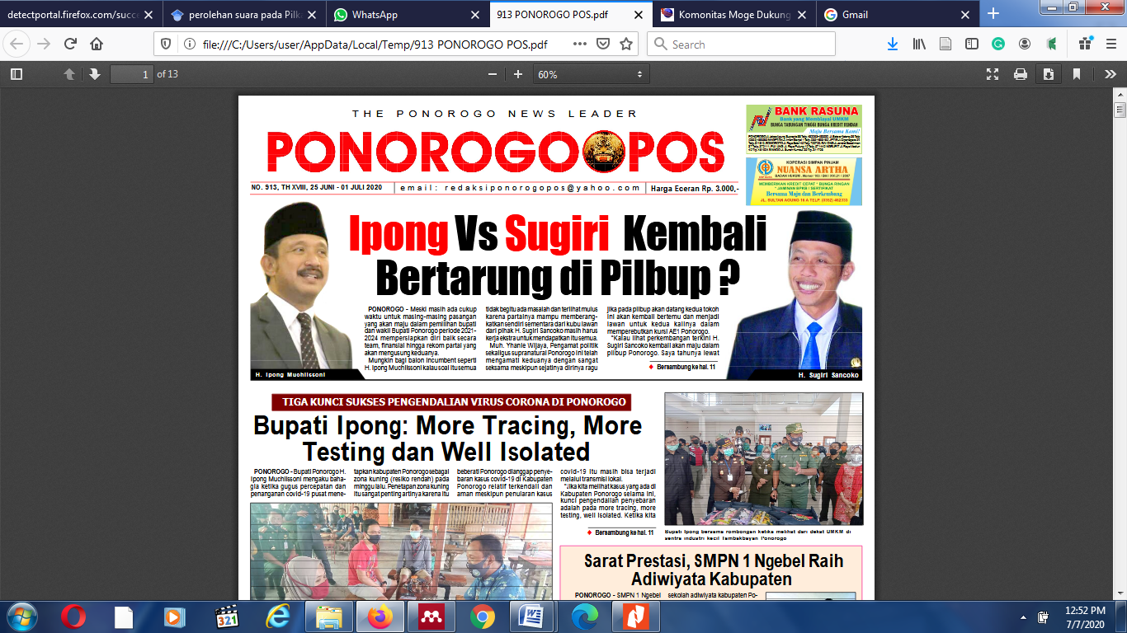

Gambar 2 Headline Harian Lokal Ponorogo Pos, dengan Tajuk “ Ipong vs Sugiri” kembali bertarung di Pilbub.
Sumber diolah dari: (Nanang, 2020)

Kontestasi Pilkada di Tahun 2020 di Era Pandemi COVID 19
Pemilukada serentak akan di lakukan pada tahun 2020, sebagai agenda rutin yang telah dilakukan mulai tahun 2005 untuk kurun waktu pertama kali, pada tahun ini dilakukan dengan kondisi berbeda, hal tersebut berbeda dikarenakan sedang mewabahnya Corona Virus (COVID 19), yang sedang melanda dunia termasuk Indonesia, perkembangan kasus COVID 19 yang tak kunjung usai, membuat panik, tekait bagaimana suksesi pemimpin dan praktik demokrasi yang ada di Indonesia.
Polemik muncul ketika secara resmi pemerintah melalui Komisi Pemilihan Umum mengeluarkan Peraturan Komisi Pemilihan Umum PKPU no 05 Tahun 2020 tentang perubahan ketiga atas peraturan komisi pemilihan umum nomor 15 tahun 2019 tentang Tahapan, Program dan Jadwal Penyelenggaraan Pemilihan Gubernur dan Wakil Gubernur, Bupati dan Wakil Bupati, serta Walikota dan Wakil Walikota tahun 2020. Di satu sisi agenda politik terkait praktik demokrasi harus berkualitas dan juga diselenggarakan secara professional disisi lain harus ada pengawasan terkait protokol kesehatan supaya penyelenggaraan Pemilukada tidak menimbulkan masalah dikemudian hari.
Menurut salah satu dosen dan juga peneliti dari Unievrsitas Bhayangkara Jakarta yang dimuat pada harian kompas online, memaparkan bahwa pilkada di era Pandemi COVID 19 akan memunculkan beberapa tantangan, antara lain: 1). Korelasi pendanaan pilkada sebagai praktik demokrasi langsung yang terkenal mahal, disisi lain negara kita masih memerlukan pendanaan untuk penyelesaian dan penanggulangan pandemic Covid 19, 2). Indikator pelaksanaan praktik demokrasi melalui Pemilukada yang memiliki nilai wajid yang harus dipenuhi, misalnya: partisipasi, ini akan bermasalah ketika keterlibatan masyarakat menjadi terganggu, bagaimana masyarakat turut serta dalam pesta demokrasi dengan berbagai pembatasan melalui kebijakan Psychal Distancing (Andi, 2020).
Persoalan esensi dari penyelenggaraan Pemilukada memang menjadi masalah kunci, dimana ada beberapa poin yang harus terwujud, antara lain: transparan, professional, dan bertanggungjawab, secara logika, bagaimana hal tersebut di wujudkan oleh pemerintah melalui lembaga pemilihan dna pengawasan, apakah bisa atau mampu, nah hal ini merupakan tantangan yang harus di wujudkan (Sandi & Suprayitno, 2020).
Tuntutan dalam penyelenggaraan Pemilukada di tengah Pandemi COVID 19 tidak hanya ditujukan kepada perangkat penyelenggara pemilu, namun juga kepada para kontestan dan pendukung calon supaya bisa menjalankan praktik demokrasi secara tertib juga mematuhi protokol kesehatan yang telah di instruksikan oleh Pemerintah Pusat, sehingga benar aman dan tidak menimbulkan persoalan pasca pemilihan kepala daerah. hal ini tentu juga harus memperhatikan kondisi lokal daerah yang akan menjalani Pemilukada, bagaimana persebaran COVID 19 di daerah tersebut, sehingga bisa dipersipakan dengan baik dan optimal, untuk mengurangi resiko.
Perkembangan COVID di Kabupaten Ponorogo
Data terbaru dari Kabupaten Ponorogo terkait penyebaran COVID 19 per hari senin tanggal 06 Juli 2020 56 dengan Jumlah Pasien yang di isolasi mandiri sekitar 2 Orang, Isolasi di RS sebanyak 19 Orang, Yang Meninggal dunia sebanyak 03 Orang, sedangkan yang sudha sembug sebesar 32 Orang, jumlah ini terus di perbaharui secara periodik.
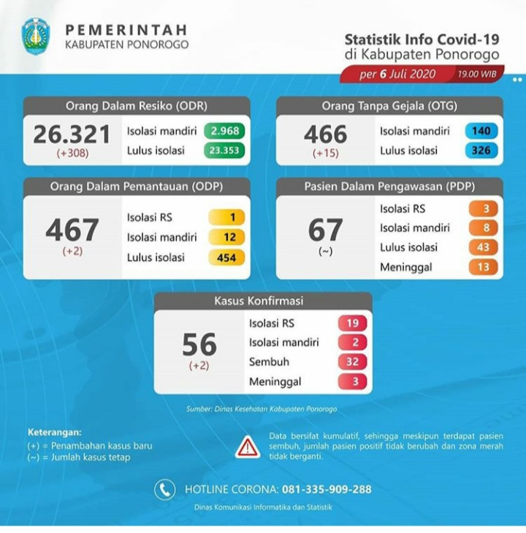

Gambar 3 Persebaran COVID 19 Per tanggal 06 Juli 2020 di Kabupaten Ponorogo
Sumber diaolah dari : (Ponorogo, 2020)
Peta Politik Kabupaten Ponorogo menyongsong Pemilukada tahun 2020 di tengah pendemi COVID -19, masih di dominasi oleh calon Incumbent dan juga salah satu pesaing yang pada tahun 2014 ikut berkompetisi memperebutkan jabatan tertinggi di Kabupaten Ponorogo. Calon Incumbent adalah Bapak Ipong Muchlisoni yang saat ini menjabat sebagai Bupati Kabupaten Ponorogo, sedangkan yang kedua atau pesaing nya adalah Bapak Sugiri Suncoko beliau merupakan tokoh masyarakat yang di kesempatan pilkada sebelumnya merupakan pesaing dan mengaku mendapatkan dukungan dari beberapa komunitas. Melihat pemilukada periode saat ini di tengah pandemic COVID – 19, banyak hal yang harus di utamakan oleh pihak penyelenggara pemilu, kandidat bupati dan calon bupati, serta massa pendukung calon, yakni mematuhi protocol kesehatan dan juga menjaga nilai – nilai esensi dari praktik demokrasi supaya dapat terpenuhi, yakni: transparan, professional dan dapatdipertanggungjawabkan.

DAFTAR PUSTAKA
Andi, F. (2020, 06 25). KOMPAS.COM. Retrieved 07 07, 2020, from Pertaruhan Kualitas Pilkada 2020 di Masa Pandemi: https://nasional.kompas.com/read/2020/06/25/19572541/pertaruhan-kualitas-pilkada-2020-di-masa-pandemi?page=all

Anggoro, A. D., & Hilman, Y. A. (2018). Kiruh Pilkada di Kabupaten Ponorogo (Analisis Wacana Kritis Model Norman Fairclough tentang Pemberitaan Gugatan Pilkada Kabupaten Ponorogo pada Tanggal 22 Desember 2015- 21 Januari 2016). Jurnal Riset Komunikasi (JURKOM) , 203 - 212.

Aridhayandi, D. M. (2015). Putusan Mahkamah Konstitusi tentang Pemilu Serentak di Hubungkan dnegan Pencegahan Korupsi Politik. Jurnal Hukum Mimbar Justitia , 523 - 549.

Chaniago, P. S. (2016). Evaluasi Pilkada Pelaksanaan Pilkada Serentak Tahun 2015. Politik Indonesia (Indonesian Political Review) , 196 - 211.

Diponegoro, A. M. (2016). Ulama Sebagai Kekuatan Politik : PeranUlamaNahdlatul Ulama dalam Kemenangan Ipong Muchlissoni di Pilkada Langsung Kabupaten Ponorogo 2015. Jakarta: Universitas Islam Negeri Syarif Hidayatulah .

Haqqani, M. I. (2020). Pemanfaatan Media sosial Intagram oleh BHABINKAMTIBMAS guna mengantisipasi penyebaran HOAX Pemilu 2019 di Polres Banyumas. Police Studiew Review , 297-372.

Hardjaloka, L. (2015). Studi Dinamika Mekanisme Pilkada di Indonesia dan Perbandingan Mekanisme Pilkada Negara Lainya. Rechtsvinding Media Pembinaan Hukum Nasional , 59 - 179.

Harsono, J. (2018). Analisis Sikap Politik Warga Muhammadiyah Ponorogo Dalam Pilkada 2015. Aristo , 81 - 98.

Hikmat, M. M. (2014). Pemetaan masalah dan Solusi Konflik lokal dalam Pilkada Langsung di Indonesia. Mimbar , 18 - 27.

Imanniar, N. O. (2016). Strategi Komunikasi Politik Pasangan Bupati dan Wakil Bupati (Ipong Muhlisoni) . Ponorogo: Universitas Muhammadiyah .

Irawan, B. B. (2007). Perkembangan Demokrasi Di Indonesia. Jurnal Ilmiah Hukum dan Dinamika Masyarakat , 54 - 64.

Jalil, A. (2019, 09 23). Solopos.com. Retrieved 07 06, 2020, from https://www.solopos.com/politik-salam-dan-sapa-jadi-sarana-ipong-muchlissoni-pimpin-ponorogo-1026551

Kamaludin, & Burhanudin, M. (2020, 7 5). Cakrawala 7. Retrieved 7 7, 2020, from Komunitas MOGE dukung Giri Maju Pilkada 2020: https://cakrawala7.com/komonitas-moge-dukung-giri-maju-pilkada-2020/

Leni, N. (2012). Demokrasi dan Budaya Politik Lokal di Jawa Timur menurut R. Zuhro dkk. Tapis (Teropong Aspirasi Politik Islam) , 15-37.

Nanang. (2020). Ipong Vs Sugiri Kembali Bertarung di Pilbub. Ponorogo: Ponorogo Pos.

Noviati, C. E. (2013). Demokrasi dan Sistem Pemerintahan. Konstitusi , 333-354.

Nugraheny, D. E. (2020, juni 02). Kompas.com. Retrieved 07 06, 2020, from https://nasional.kompas.com/image/2020/06/02/12115711/kpu-pastikan-tahapan-pilkada-2020-akan-dilanjutkan-pada-15-juni?page=1

Nuryanti, S. (2015). Intervensi Penyelenggaraan Pemilukada : Regulasi, Sumberdaya dan Ekseskusi. JSP (Jurnal Ilmu Sosial dan Ilmu Politik) , 125-140.

Ponorogo, P. K. (2020, 07 06). Pemerintahan Kabupaten Ponorogo. Retrieved 07 07, 2020, from Update infografis Sebaran Covid-19 Kabupaten Ponorogo Senin, 6 Juli 2020 pukul 19.00 WIB: https://www.instagram.com/p/CCTUxJHA0FJ/?igshid=jfneamzfmyqz

Prabowo, R. E. (2011). Demokrasi Pancasila Sebagai Model. Jurnal Ilmiah CIVIS , 42-51.

Pradika, R. F., Putra, H. A., & Noris, A. (2020). Lembaga Penyelesaian sengketa Pemilu yang ideal di Indonesia. Diversi Jurnal Hukum , 73-91.

Rahmatunnisa, M. (2017). mengapa Integritas Pemilu Penting? Bawaslu , 1 - 12.

Ramadlan, M. F., & Tri Hendra Wahyudi. (2016). Pembiaran Pada Potensi Konflik dan Kontestasi Semu Pemilukada Kota Blitar: Analisis Institusionalisme Pilihan Rasional. Politik Indonesia (Indonesia Political Science Review , 136-153.
Rizki, S. C., & Hilman, Y. A. (2020). Menakar Perbedaan Opini dalam Agenda Pelaksanaan Kontestasi Pilkada Serentak di Tengah COVID 19. Jurnal Ilmiah Muqoddimah , 143 - 155.

Rosana, E. (2016). Negara Demokrasi dan Hak Asasi Manusia. Jurnal Tapis , 37 - 53.

Sandi, J. R., & Suprayitno. (2020). Fenomena Pengawasan Pemilihan Kepala Daerah di Kalimantan Tengah Masa Pandemi COVID 19. Jurnal Politik Pemerintahan Dharma Praja , 1 - 13.

Setiabudhi, D. O. (2015). Pemilihan Kepala Daerah dalam Tinjauan Demokrasi dan Kedaulatan. Lex Administratum , 177-190.

Simamora, J. (2011). Eksistensi Pemilukada Dalam Rangka Mewujudkan Pemerintahan Daerah Yang Demokratis. Mimbar Hukum , 221-236.

Sinaga, R. S. (2012). Implikasi Distorsi Demokrasi Pada Pemilukada Terhadap Penguatan Demokrasi Lokal. Perspektif , 47-56.

Tjarsono, I. (2013). Demokrasi Pancasila dan Bhineka Tunggal Ika Solusi Integrasi. Transnasional , 881-894.

